U: up, fenn
D: down, lenn
L: left, bal
R: right, jobb
F: facing, szembe
B: back, túlsó
x: egész kocka, mint R
f: mint F, de a középső réteget is

Élek
Név | Eset | Forgatás
1. I-alakzat | 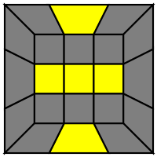 | F R U R' U' F'
2. L-alakzat | 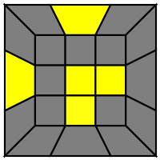 | f R U R' U' f'
3. Pont alakzat | 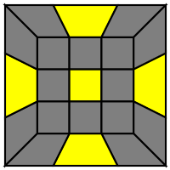 | F R U R' U' F'  f R U R' U' f'

Sarkok
Név | Eset | Forgatás
4. Halacska | 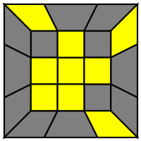 | R U R' U  R U2 R' (U)  Mint 3. réteg él csere
5. Antihalacska | 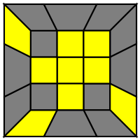 | R U2 R' U'  R U' R' (U’)
6. H | 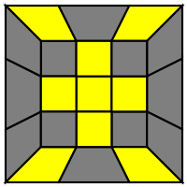 | F  (R U R’ U’) 3  F’
7. Pi (π) | 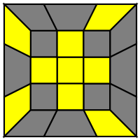 | R U2  R2 U' R2 U' R2  U2 R
8. L | 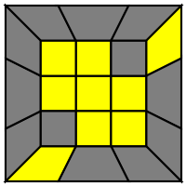 | x  R’ U R D’  R’ U’ R D
9. T (T) | 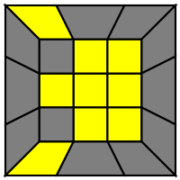 | x  L U R’ U’  L’ U R U’
10. U | 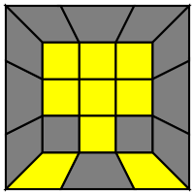 | R2 D  R' U2 R  D'  R' U2 R'

Forrás: https://jperm.net/algs/2lookoll

Él gyakorló keverések
- Pont alakzat
  - első: F L F' R' F' U2 L' F R B2 L2 U R2 D L2 B2 D B2 R2
  - ismételt: U2 R L' F2 D2 B R L U2 B2 R2 U B2 U' B2 R2 D2 F2 U' L2 F2
- I-alakzat
  - első: F2 R' F L F R' D2 L' D2 B2 U' L2 B2 U' R2 U F2 D' F2
  - ismételt: U2 F' U2 F' U2 D' F R' F R D' F2 B2 D' B2 D F2 D2 R2 U' R2
- L-alakzat
  - első: U F U R U' R' F U L2 B2 R2 D' R2 B2 L2 U2 F2
  - ismételt: U B2 R' F R' L2 F' L2 F U' R2 U2 R2 F2 D R2 B2 U' B2 L2 D'

Sarok gyakorló keverések
- Antihalacska
  - első: U' F U F2 U' F2 U F' U' L2 D R2 B2 D2 B2 U B2 U L2 D R2
  - ismételt: R' F2 R U L' U L U2 R2 U' B2 U L2 U' F2 L2 D' B2
- H
  - első: U' L' U2 L U' B2 L D L' B2 U L2 D' R2 F2 D' R2 U L2 B2 D
  - ismételt: L U' R' U' F2 R U' L U' B2 U R2 D2 L2 D' F2 D R2 U B2
- L
  - első: U2 L U2 L B2 L' U2 L R2 F2 U' L2 U B2 D' L2 R2 F2 U B2
  - ismételt: F D B2 D' F U2 F2 U L2 U2 F2 U' R2 F2 U' L2
- Pi
  - első: U2 B D F2 L2 D' L2 D' B U2 R2 B2 D' F2 U' F2 U F2 D' L2 D'
  - ismételt: U2 F U2 F2 L2 B' U2 R2 B' U2 L2 R2 F2 R2 U F2 D R2 U' R2 D
- Halacska
  - első: U L U2 L' U' L U' L U B2 U2 L2 U' F2 D' R2 D F2 L2 U2 L2
  - ismételt: U R' U L U' R U L U B2 D2 R2 U' R2 D B2 R2 U2 R2 D L2
- T
  - első: U L U' F2 U F2 U L D L2 U R2 U F2 L2 D2 R2 B2 D L2
  - ismételt: U B' U R2 U' R2 U' B' U2 L2 D' F2 L2 U B2 L2 U' D2 R2 U L2
- U
  - első: U' R2 U R D' L2 D R B2 D B2 D' R2 D' L2 D B2 U' B2 R2
  - ismételt: B D F2 D' B U' B2 U B2 U' L2 D L2 U F2 D' B2

